В связи с тем, что основа учебных навыков формируется в первом классе, мной, опираясь на работы известных педагогов, создана своя система по прививанию учебных навыков учащихся начальных классов. Система очень проста. Она состоит из трёх основных пунктов:
1. Единые орфографические требования на уроках письма (русского языка), математики, ОГ (литературного чтения).
2. Наглядность и понятные условные обозначения.
3. Навыки, приобретаемые детьми, закрепляются дома.

Остановимся поподробнее на этих трёх пунктах.

- Написание изученных орфограмм мы выделяем ручкой другого цвета (зелёным). Начинаем так работать буквально с первой орфограммы и в школе, и дома: «Заглавная буква в начале предложения», «Заглавная буква в имени собственном», «Точка в конце предложения». Дети довольно быстро привыкают к смене ручек и уже к концу третьей четверти не акцентируют на этом своё внимание. С увеличением количества орфограмм увеличивается и количество зелёной ручки в тетради. Это не только наглядно и удобно для детей, но и для учителя. Кстати, для учащихся смена ручки – это ещё один повод вспомнить изученную орфограмму. Ученикам особенно нравится, если получается, что всё слово стало «зелёным». Обозначаем зелёной ручкой не только орфограммы, но и делаем дополнительные надписи над словами (часть речи, род, число, падеж, спряжение и т.д.). В математике мы также выделяем встречающиеся орфограммы зелёным цветом. Например: слово «Задача». Выделяем заглавную букву и сочетание «ча».(См фотографии)
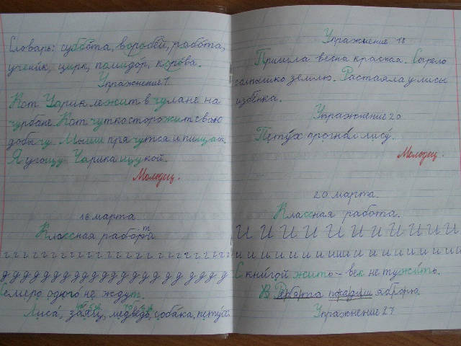

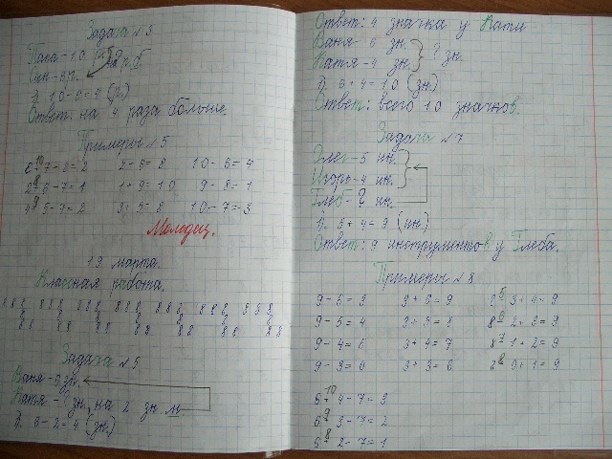

- Теперь остановимся подробно на чтении. Все принципы, которые заложены для русского языка сохраняются и в литературном чтении, но здесь мы объединяем работу над литературными произведениями с математикой. На первый взгляд, что общего? А общее есть! Взяв за основу элементы литературного чтения Л.А.Ефросининой, с первого класса учащиеся начинают составлять собственные обложки для книг при помощи геометрических фигур. Работа ведётся следующим образом (см. фотографии):
- Тетрадь по чтению - не менее 48 листов.
- На обложках наклеены подсказки по жанрам и темам произведений.
- На каждый урок уходит лист
- В конце тетради словарь авторов литературных произведений, изученных детьми.
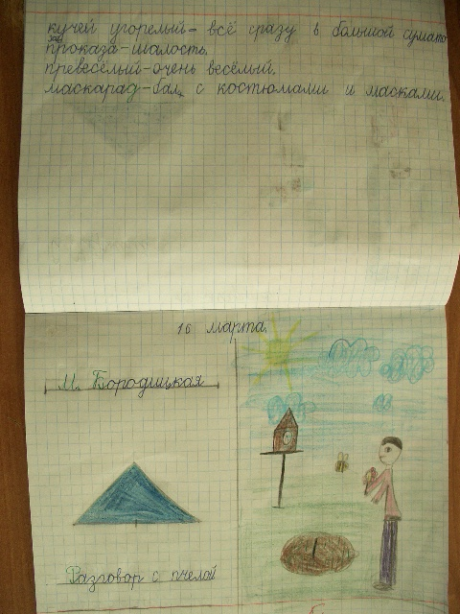

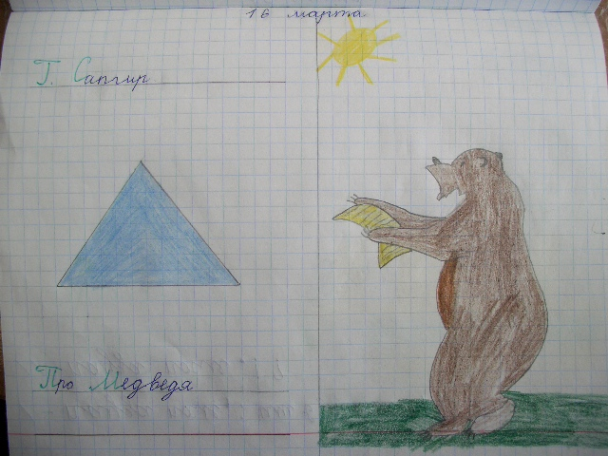
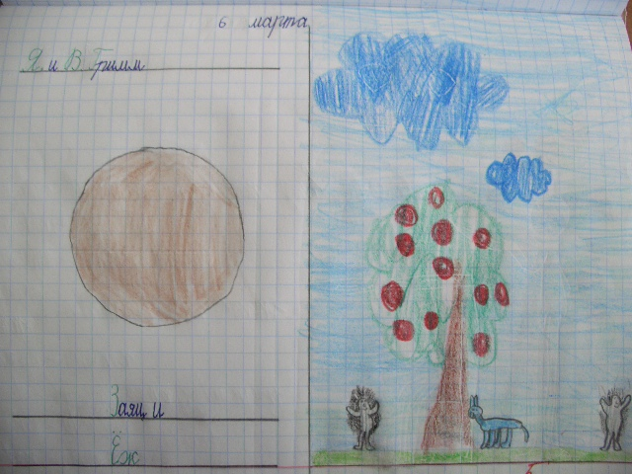

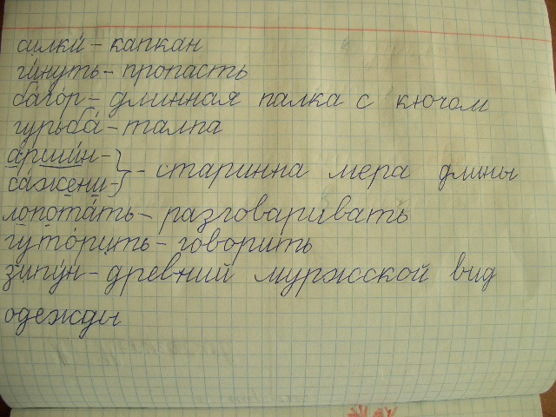
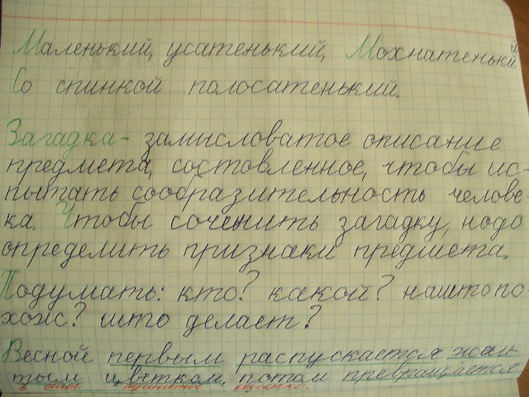

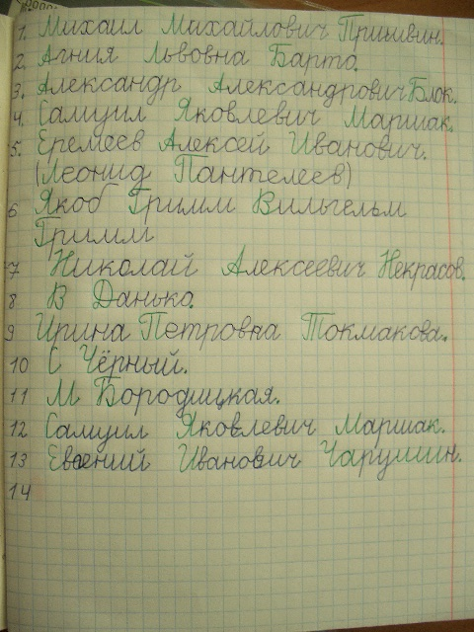
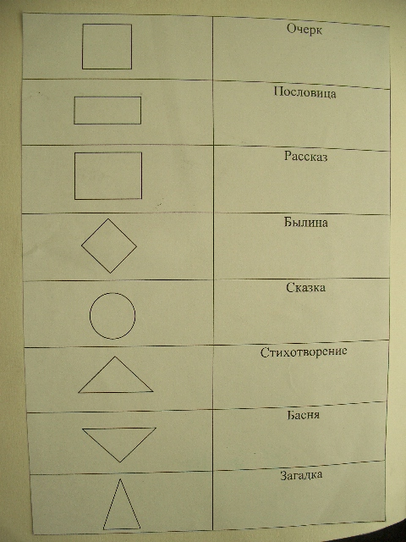

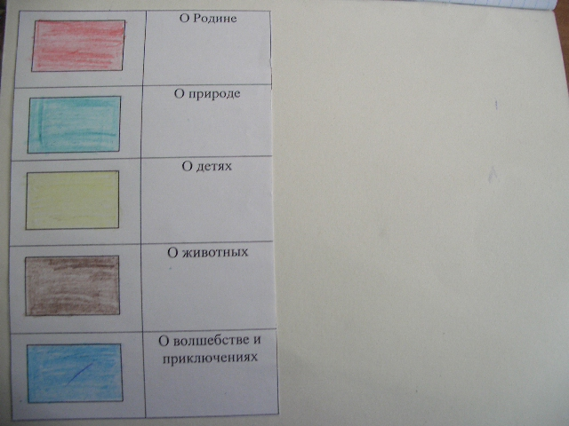

На уроке дети не только читают, анализируют текст, но и создают заготовку будущей обложки. В это время дети и считают, и учатся чертить при помощи карандаша и линейки, а также вспоминают и запоминают новые названия геометрических фигур. Когда же мы начинаем заполнять обложку, надписывая автора изученного произведения, а также название самого произведения, то не забываем про орфографический режим, выделение изученных орфограмм.
Таким образом, хочется отметить, что дети получают необходимые им в будущем навыки, а именно:
- Развитие орфографической зоркости;
- Элементарные математические представления;
- Развитие устного счёта;
- Знакомство с простым анализом литературного произведения (выделение жанра и темы)

Большой плюс такой работы состоит в том, что все элементы пересекаются на любых уроках начальной школы.
Уровень обученности школьников
Чтобы проверить уровень обученности учащихся 1 класса, был проведён контрольный диктант. Диктант включал в себя слова со следующими орфограммами:, жи-ши, ча-ща, чу-щу, заглавная буква в начале предложения, знаки препинания в конце предложения, а также парная согласная на конце слова, которая более подробно изучается во 2-м классе. Результат этого диктанта вы можете увидеть в таблице.
№ п\п | Имя ученика | Жи-ши | Ча-ща | Чу-щу | Парная согл. | Знаки преп.
 | Антон Л. | + | + | + | + | +
 | Соня Г. | + | + | + | + | +
 | Настя Т. | + | + | + |  | +
 | Катя М. | + | + | + | + | +
 | Полина Д. | + | + | + |  | +
 | Никита П. | + | + | + |  | +
 | Маша А. | + | + | + | + | +
 | Миша К. | + | + | + |  | +
 | Ксюша С. | + | + | + |  | +
 | Маша Б. | + | + | + |  | +
 | Максим З. | + | + | + |  | +
 | Данила Л. | + | + | + |  | +
 | Вика Б. | + | + | + |  | +
 | Настя К. | + | + | + |  | +
 | Настя З. | + | + | + | + | +
 | Аня Н. | + | + | + |  | +
 | Юля Т. | + | + | + | + | +
 | Илья Е. | + | + | + | + | +
 | Максим М. | + | + | + |  | +
 | Аня Х. | + | + | + | + | +
 | Настя П. | + | + | + | + | +
 | Артём К. | + | + | + | + | +
 | Саша Х. | + | + | + | + | +

Как можно увидеть, все четыре основные орфограммы видят все. Парную согласную также выделяют 11 человек. В диктанте никто не сделал ошибки на контролируемые орфограммы.

Стоит отметить особую роль педагога. В самом начале роль учителя является главенствующей. Ни для кого не будет секретом, что учитель в первом классе является руководителем, и в самом начале работы дети выполняют пассивную роль, они повторяют за учителем. Преподаватель пишет, показывает, объясняет, выделяет. Затем тоже самое он ещё раз проделывает с детьми. А как закрепление ещё раз с ними повторяет. Со временем роль учителя уменьшается. Он координатор, он корректор. Дети сами всё рассказывают, показывают, объясняют, отмечают. Кстати, роль исследователя, искателя детям импонирует. Им нравиться видеть то, что, как будто, не видит учитель, им нравиться доказывать свою точку зрения, а все наши находки к этому и приводят.
Также следует отдельно сказать, что огромную роль в 1 классе играет наглядность. Очень хорошо, если в классе есть маркерная (магнитная) доска и рабочее место учителя. На маркерной доске мы отрабатываем написание орфограмм зелёной ручкой при диктовке, а также развиваем орфографическую зоркость при составлении слов из разрезных слогов с обозначением орфограмм слогами и буквами другого цвета.
Рабочее место учителя – это большое подспорье в создании обложек изученных произведений, и как итоговая работа – составление презентации с лучшими детскими работами.

P.S. На фотографиях рабочие тетради учеников 1 «Г» класса ГОУ СОШ № 2008 г.Москвы Павловой Насти, Храмовой Саши, Нестеровой Анны, Хан Анны, Лобанова Антона, Бессоновой Маши

